Voda ničitelka
Dne 10. června 2013 zažila Bystřice pod Lopeníkem hrůzu v podobě hodinové povodně. Vesnička Bystřice je v mírném údolí. Protéká jí potůček, který je v letních měsících téměř vyschlý. V ten den přišla velmi silná bouře s prudkým deštěm. Ze všech okolních kopců stekla voda do vesnice, ale koryto potoka tento obrovský nápor nezvládlo. Voda rvala břehy, strhávala mosty a mnoha lidem vletěla vraty do domů a dvorů. Zanechala za sebou neuvěřitelnou spoušť. Škody byly vysoké nejenom na majetku, ale především mnozí naši známí utrpěli veliká psychická traumata. Rozzuřený potok se zastavil až v Ordějovské přehradě. Tam ještě dnes nacházíme kotce, ledničky a spousta jiných věcí, které stály v cestě rozzuřenému potoku. Už vím, že voda je nejen nositelem života, ale i živlem, který dokáže život vzít.

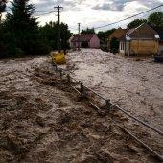
Tomáš Dudáč, 12 let, 4. kategorie, ZŠ Očovská 1 Hodonín

